Заклад освіти І-ІІІ ступенів
"Тернопільський обласний навчально-реабілітаційний центр"

Година пам'яті
“Герої не вмирають…
Просто йдуть..”

Класний керівник 6-А класуРадзіх С.Д.
Вихователь Шведецька Л.І.

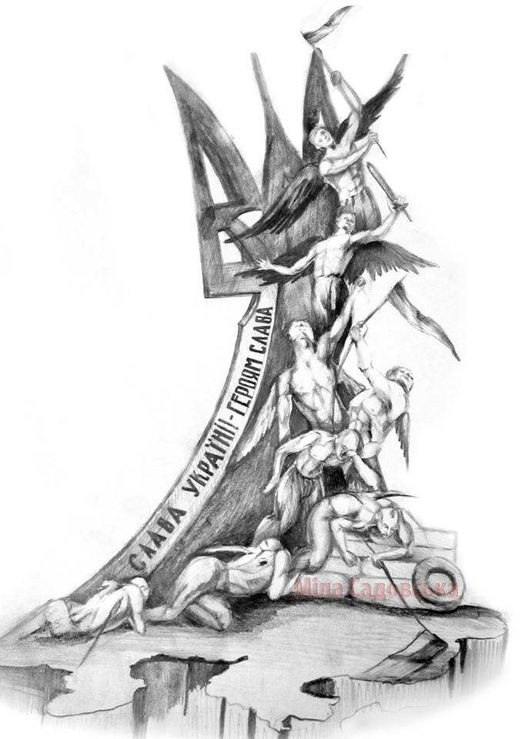

Тернопіль – 2016 р.
Мета: вшанувати пам'ять героїв Небесної сотні; формувати культуру взаємовідносин між людьми; розвивати бажання стати гідним громадянином України; виховувати патріотичну свідомість, любов до Батьківщини.
Обладнання та оформлення: Державний Прапор України; стенд пам'яті героїв Небесної сотні; ікона Божої Матері, вишитий рушник, свічка, квіти; запис духовного гімну українського народу «Боже, Великий, Єдиний….», сл. О.Кониського, муз. М.Лисенка; запис пісні "Пливе кача ...", слова і музика народні (виконує «Піккардійська терція»).
Методичний коментар
- виконання ілюстрацій, присвячених героям Небесної сотні;
- підбір та вивчення поетичних творів.
ХІД ЗАХОДУ
(Виходять учень і учениця, у вишиваних сорочках.)
Учень. Не люди по Майдану – Боги ходять,
Ці хлопці тілом й духом визначні
Слова в них щирі й красномовні –
Вони Вкраїни славнії сини!
Учениця. Спасибі вам усім, звитяжні браття,
Низький уклін від серця до землі,
Ви розпалили не на вулиці багаття,
А в серці кожного жагу до боротьби!
Учень. Спасибі всім, хто був тут на Майдані
Й хто руки свої досі не зложив
Спасибі й тим, хто думкою за нами,
Хто плакав гірко, вірив і молив…
Учениця. Спасибі серцем і душею,
Я щиро це і палко говорю!
Як крикнуть: «Слава Україні!»
«Навіки слава!» – я завжди скажу!
Ведуча. Майдан став символом боротьби, символом утвердження прагнень до європейських цінностей у споконвічно європейській державі.
І за цю боротьбу, за нашу за вами свободу й оновлення країни заплачено страшну ціну: своє життя віддали найкращі. І більшість з них молоді, сильні. Ті, що лише починав жити. І сьогодні ми зібралися для того, щоб пом’янути й вшанувати Небесну сотню. Тих мужніх, незламних українців та їхніх побратимів інших національностей, чиї душі уже на небесах.
Сьогодні мизібралися, щоб вшанувати пам'ять героїв Небесної сотні «Герої не вмирають… Просто йдуть…».
Ведучий 2. Вони підняли людей на боротьбу. Сотні проповідей є ніщо в порівнянні з тим, що вчинили для нас ці люди. Адже їхній вчинок – то велика жертовна любов. І якщо ми збагнемо це, - не буде поміж нами зла.
Головним у світі є любов, і люди яких ми поминаємо, власне, засвідчили свою любов до Бога й до своєї країни, свого народу.
1-ий читець. «Вони дивилися у небо високе»
У небо – високе-високе…
Відкриті здивовані очі:
- Невже це кінець? Кінець!
Вони дивилася в небо…
Підстрелене серце тріпоче,
Христос у багряній тузі
Терновий кладе вінець.
Вони дивилася в небо…
А небо – таке ласкаве,
А сонце таке погідне,
Немов поцілунок весни.
Вони дивилися в небо -
Стелився обрій кривавий.
І руки чиїсь привітні
Торкнулись повік, мов сни.
Вони дивилися в небо -
А там Україна голосить,
А там мліє рідна неня
Й така молода жона.
- Не треба, не треба, не треба!-
Синочок маленький просить.
Але закотилося сонце
І згасла навіки весна.
Ведуча. Події останніх місяців 2013 рік початоку 2014 року перетворилися у справжню національну стихію, в якій передався найтонший подих душі нашого народу. Пробудилася приспана роками національна свідомість людей.
Ведучий. Українська національна спільнота поза межами українських земель, відчуваючи духовний зв'язок з Україною, висловила нам свою підтримку. В якому б куточку Землі не жив би Українець, ніщо не зможе зламати той дух, ту жагу до свободи, які генетично закладено у його душі.
1-ий учень. Це моя і твоя війна
За мою і твою свободу.
Я із заходу, ти із сходу –
Ми щаслива одна сім’я.
І ніхто нас не роз’єднає.
Нас ніколи ніхто не здолає,
Бо ми разом – могутня сила.
Це моя і твоя Україна.

2-ий учень. І весь світ нас з тобою знає.
Нас з тобою весь світ поважає,
Бо ми биті, та не подолані,
Ми з тобою ніким не підкорені!
А нам брешуть, а нас обманюють,
Нас, мов звірів, з тобою стравлюють,
Але марно – дешева акція,
Я і ти – то Велика нація!
3-ій учень. І ніхто нас не роз’єднає,
Нас ніколи ніхто не здолає.
Ми тут вільні,
Царям не вклонимось,
Ми ніколи їм не підкоримось!
Бо нам воля дорожча золота,
Наше слово б’є краще молота.
Я і ти – це велика сила!
Я і ти – це є Україна!
2-ий читець. «Майдан»
Л. Максимлюк
У центрі великого міста,
Яке названо Київ,
На головній вулиці велично,
За Європу став Майдан надії.
І ніхто не купив людей,
Щоб вони там стояли.
Ні на хвилину, годину чи день —
До кінця усі страждали.
Вони прийшли не воювати,
Вони хотіли поєднати
ЄС і Україну,
Яка перетворилась у руїну.
Та влада так не вважала,
Вона на них «Беркут» послала.
Боялась народного гніву
І Київ підняла на війну.
Та люди усе проходили
Із гордо піднятою головою,
І гідність свою не загубили,
І сміливо ішли до бою.
Тепер усе скінчилось.
І «Беркут» з Майдану втік,
Та, можливо, усе змінилось,
Схід і Захід разом — навік!
3-ій читець. «Небесна сотня»
Ю Шрамко
Моя Україно, ти бажана і сильна.
Як рання зіронька в небі зориш,
У моєму серці навіки єдина.
Незабутня, любима і рідна цвітеш.
Живеш і не згаснеш,
моя вічна країно.
Весна надійде і ти знов розцвітеш,
В гаю соловейко защебече так дзвінко,
Бо ти — невмируща й ніколи.
Ведуча. Усі герої Небесної сотні були простими людьми – не депутатами, не політиками, не начальниками. У вирішальний час не змогли байдуже сидіти біля телевізора й дивитися на те, що коїться на вулицях столиці.
Ведучий. Вони не думали проте, що можуть загинути. Вони лише знали, що так як є так далі бути в Україні не може.
4-ий читець. «Небесна сотня»
Н.Лавланцєва
Небесна сотня – то в серцях вогонь,
Він гаряче палав за Україну.
Від нині тихим співом заспокой
Ти, земле рідная, свою дитину.
Пташиним співом, шелестом трави,
Блакитним небом, золотим колоссям.
Останній раз, як мати, пригорни
Чоло високе в обранку волосся.
Небесній сотні шана й молитви,
За чисті душі, що злетіли в небо.
Їм шлях високий, Боже, освяти,
І в мирі, Господи,
Прийми до Себе.
5-ий учень. Їм амуніції не треба
Хоч не закінчилась зима.
Сьогодні сотня йде на небо,
Без командира йде, сама.
6-ий учень.На небі хмари розійдіться
Весна іще не почалась
Всі на Майдані всі розтупіться
Щоб сотня в небо піднялась.
7-ий ученьЗемну покинувши родину,
Вони ідуть в останню путь
За честь, за волю, за Україну.
Ідуть, щоб Богу присягнуть.
8-ий учень. Веде їх всіх незламна віра
І торжество великих діл.
Тепер їм там за командира
Буде архангел Михаїл.
9-ий учень. Не плач і не ридай, родино,
Хоч бій ніколи пройде
Пишайся, ненько Україно –
Найкраща сотня в небо йде.

Звучить "Пливе кача ...", слова і музика народні (виконує «Піккардійська терція»). Учень запалює свічку біля стенду «Героїв Небесної сотні».
Учитель оголошує хвилину мовчання.
5-ий читець.А сотню вже зустріли небеса..
сотню вже зустріли небеса..
Летіли легко, хоч Майдан ридав…
І з кров´ю перемішана сльоза….
А батько сина ще не відпускав..
Й заплакав Бог, побачивши загін:
Спереду — сотник, молодий, вродливий
І юний хлопчик в касці голубій,
І вчитель літній, сивий-сивий..
І рани їхні вже не їм болять.
Жовто-блакитний стяг покрив їм тіло.
Як крила ангела, злітаючи назад,
Небесна сотня в вирій полетіла…
6-ий читець. Мамо, не плач. Я повернусь весною.
У шибку пташинкою вдарюсь твою.
Прийду на світанні в садок із росою,
А, може, дощем на поріг упаду.
Голубко, не плач. Так судилося, ненько,
Вже слово, матусю, не буде моїм.
Прийду і попрошуся в сон твій тихенько
Розкажу, як мається в домі новім.
Мені колискову ангел співає
I рана смертельна уже не болить.
Ти знаєш, матусю, й тут сумно буває
Душа за тобою, рідненька, щемить.
Мамочко, вибач за чорну хустину
За те, що віднині будеш сама.
Тебе я люблю. I люблю Україну.
Вона, як і ти, була в мене одна.
Оксана Максимишин-Корабель
Ведучий. Одного з волонтерів вразила розповідь лікаря, який виносив з під куль молодого пораненого хлопця. Попри бій він співав гімн України і помер, не дождався швидкої.
10-ий учень.«Ще не вмерла України …».
Помирав він та співав.
За свободу Батьківщини
Молоде життя віддав.
11-ий учень. «Згинуть нашу воріженьки…».
Їм лише до пекла шлях,
А брати до перемоги
На Майдані хай стоять.
12-ий учень. «Душу й тіло ми положим…».
Не плач, матінко моя,
Я пішов з життя героєм,
З сотнею таких, як я.
Ведуча. Учнівська рада школи, наш класний колектив ніколи не були байдужими до тих подій, які відбувалися в нашій країні. Ми збирали продукти харчування, малювали малюнки для воїнів, які перебувають в АТО, писали листи пораненим бійцям.
Діти показують ілюстрації, присвячені героям Небесної сотні.
Ведучий. Приклад Героїв Небесної має зупинити і тих, хто сьогодні розпалює вже нове протистояння. Ми сьогодні в скорботі й з великою нашою вдячністю згадуємо Героїв світлої пам’яті Небесної сотні, котрі від тепер постійно споглядатимуть за нами та нашими вчинками.
Ведуча. Гідність, відданість та патріотизм сьогодні засяяли новими гранями, стали своєрідним поштовхом для переосмислення глибокої суті людського буття. Згадаємо Шевченка, який ніколи не був прибічником ворожнечі між слов’янськими народами.
Ведучий. В передмові до «Гайдамаків» він написав, що наші предки помилялися, коли ворогували, що слов’янські народи повинні дружити між собою, жити мирно. На жаль, Україна сьогодні стикнулася з іншим, опинившись в трагічній ситуації. Але ми пишаємося тим, що в історії нашої Славної Країни є багато прикладів того, як треба любити й обороняти свій край.
Учень. А ви думали, що Україна так просто.
Учениця. Україна - це супер.
Учень. Україна - це ексклюзив.
УченицяПо ній пройшли всі катки історії.
Учень. На ній відпрацьовані всі вири випробувань.
Учениця. Вона загартована найвищим гартом.
Учень. В умовах сучасного світу їй немає ціни.
Ведуча. Молюся за Тебе моя Україно, за кожного батька, за кожного сина, за кожною матір, за кожну дитину я Бога прошу – збережи Україну! Страшною порою не дай їм загинуть!
Ведуча. Хай наші молитви до Бога полинуть! Нехай Він злобу у серцях наших спинить! Молюсь, щоб людина почула людину, щоб син пожалів батька іншого сина, щоб мирною знову стала країна – я Бога прошу – збережи Україну!
Молитва за Україну, за Мир і Спокій
Отче наш!
Молимось до тебе за мир і спокій
для нашої великої єдиної родини.
Дай нам Боже жити в любові до ближнього,
у повазі прав і свобод кожного,
не розпалюючи непремиренності.
Царю Небесний!
Вірю в нашу єдність, бо це велика Сила Твоя!
Вірю, в силу духу нашого, бо це є Чудо Творіння Твого!
Вірю, що ці слова зупинять темні сили,
Нехай ця битва на небі буде на перемогу Світла!
Слава Тобі, Боже!
Хай животворна роса впаде на наші землі,
Нехай вгамується розбрат,
Нехай зникнуть заздрощі й розпалення пристрастей,
Щоб полюбили ми один одного.
І, як одне ціле, перебували в Тобі.
І допоможи нам знайти примирення.
Захисти найменш захищених.
Осуши сльози заплаканих,
Скріпи віру тих, які сумніваються,
Пошли в наші серця любов один до одного, мир і спокій.
Господи!
Благослови Україну і всі родини наші.
Навчи нас не продавати свою совість ні дешево, ні дорого.
Захисти нас від ворогів видимих і невидимих,
що хочуть поневолити нас.
Дай нам, Боже, жити вільним життям.
Дай кращу долю нашому народу.
Дай нам єдність, мир і спокій.
Господи! Збережи Україну!
Боже, прийми мою молитву!
За Україну! За Мир! і Спокій!
За Україну! За Мир! і Спокій!
За Україну! За Мир! і Спокій!
Дякую Тобі Боже!
Що прихилив небо до битої горем землі нашої.
Дивлюся в Небо Твоє і шепочу:
«Слава Тобі!»

